TEKİRDAĞ NAMIK KEMAL ÜNİVERSİTESİ
İLAHİYAT FAKÜLTESİ DEKANLIĞI
TEMEL İSLAM BİLİMLERİ BÖLÜMÜ ARAP DİLİ VE BELAGATİ ANABİLİM DALI
ARAŞTIRMA GÖREVLİSİ ALIMI ÖN İNCELEME DEĞERLENDİRME SONUÇLARI

Fakültemiz Temel İslam Bilimleri Bölümü Arap Dili ve Belagati Anabilim Dalı için verilen Araştırma Görevlisi ilanına 30 aday başvurmuştur. Yapılan ön değerlendirme sonucunda, ALES puanlarının %60’ı Yabancı Dil sınavlarının %40’ı alınmak suretiyle bu puanlar toplanmış ve aşağıdaki sıralamaya göre kabul edilen adayların sınava çağrılması kararlaştırılmıştır.

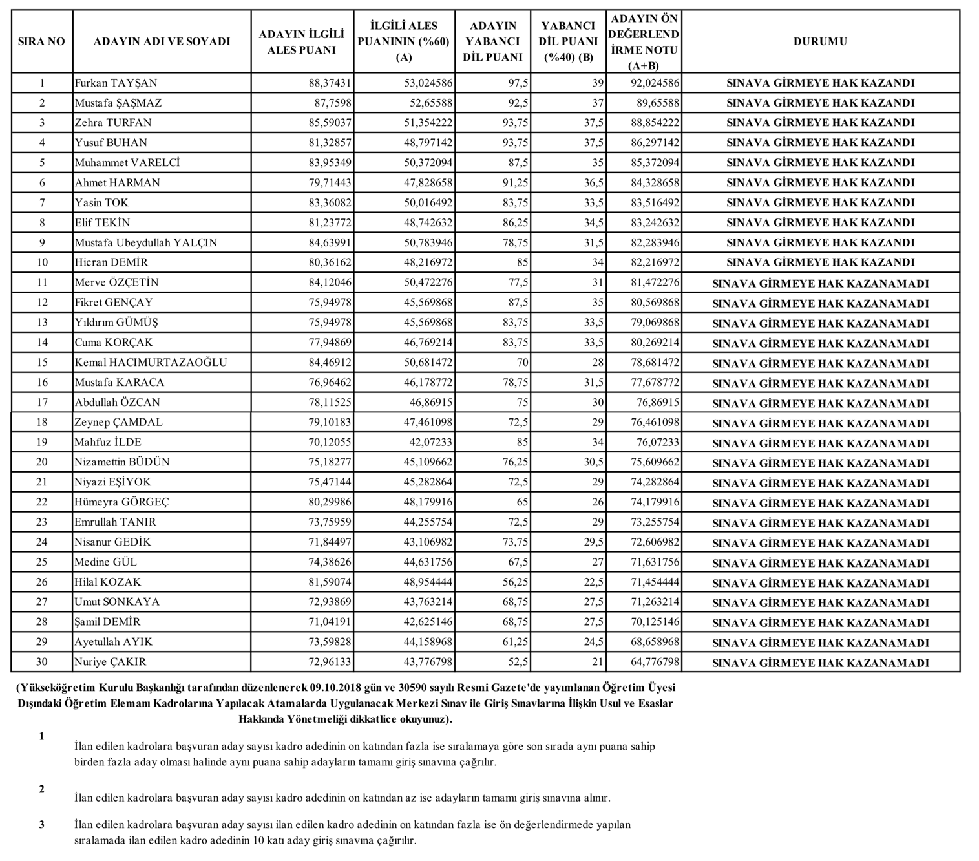

(Yazılı) Sınav Tarihi: 23.01.2020
Sınav Yeri: T.C. Tekirdağ Namık Kemal Üniversitesi İlahiyat Fakültesi
Sınav Saati: 10.00
Sonuç Açıklama Tarihi: 27.01.2020

